**NAT reverse proxy https sur le port 443, et http sur 80 pour MAJ Let’sEncrypt**

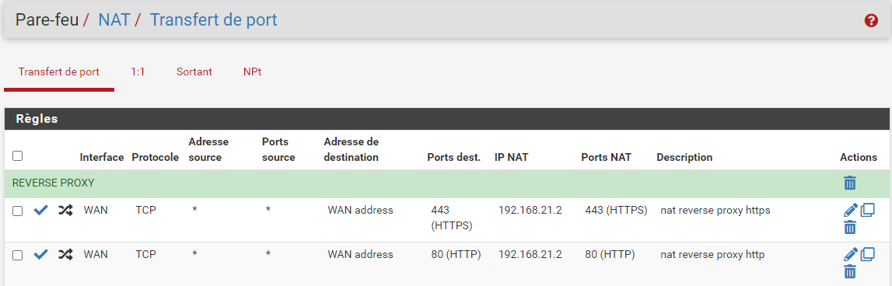

**REGLES ENTRANTES AUTORISéES SUR WAN**

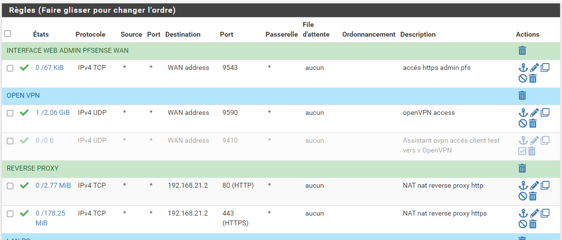

**REGLES SUR LES INTERFACES**

**PROXY**

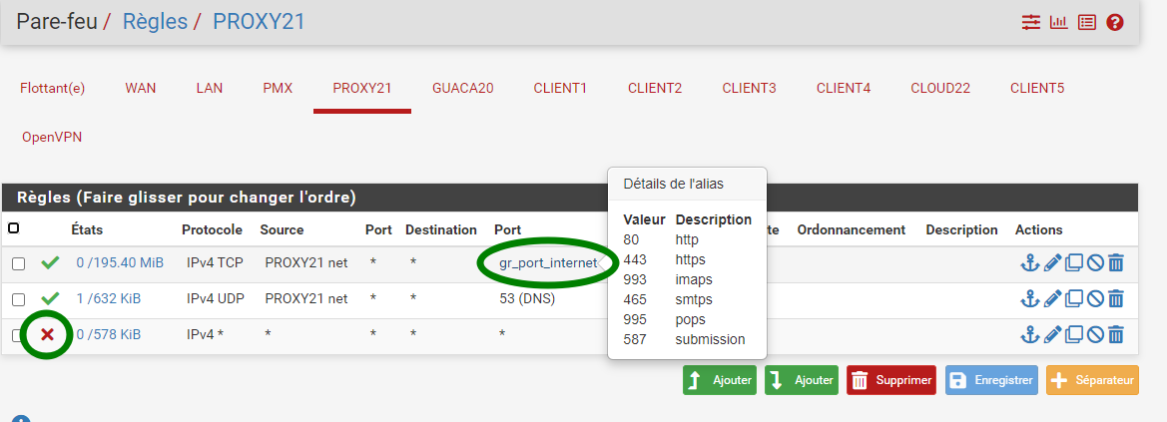

**GUACAMOLE**

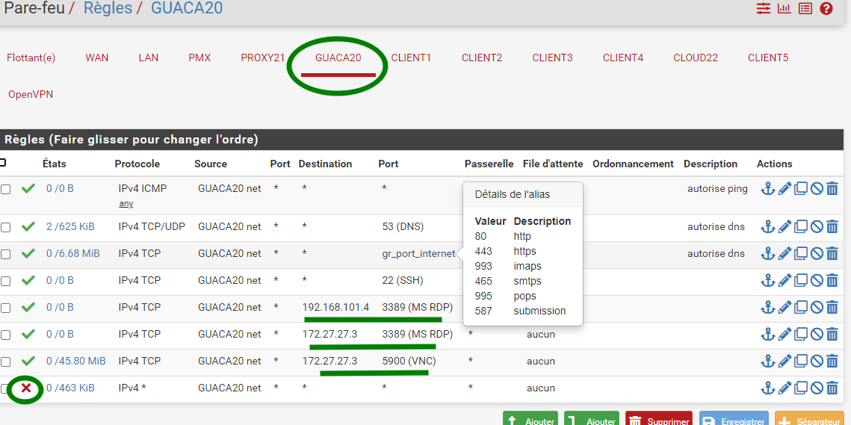

**LES CLIENTS (exemple client1) l’adresse de passerelle wan peut-être ajouter pour plus de restrictions**

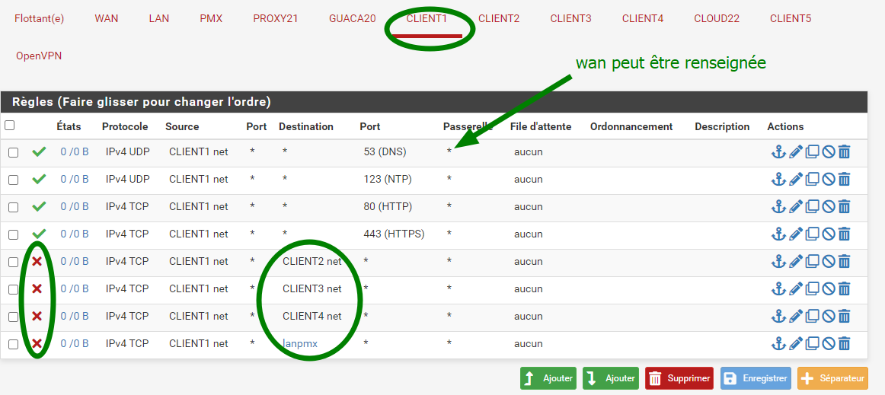

**Les autres clients similaires au client1.**

**OPENVPN ADMIN:**

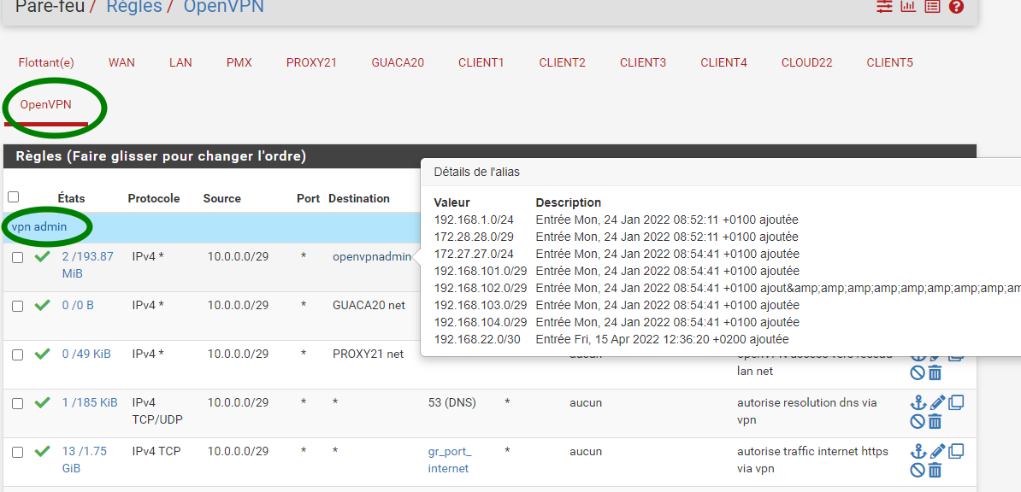

ALIAS INTERFACES

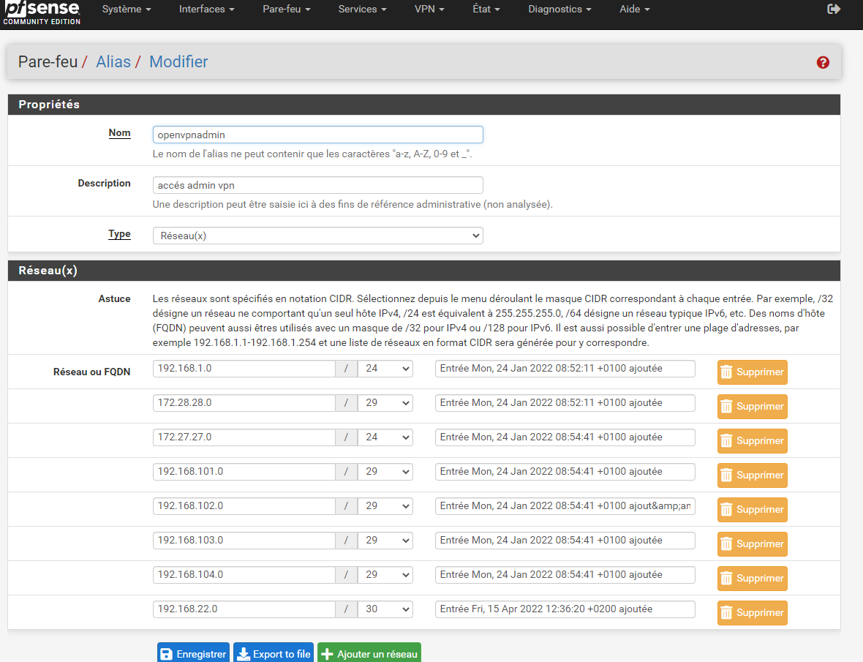

Alias ports

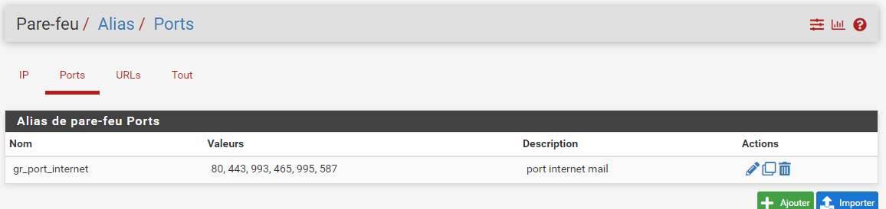

OPENVPN CLIENT

